Министерство науки и высшего образования Российской Федерации

Федеральное государственное бюджетное образовательное учреждение

высшего образования

«Вятский государственный университет»

Колледж ВятГУ

**ОТЧЕТ**

**ПО ЛАБОРАТОРНОЙ РАБОТЕ №3**

**«Работа с командной оболочкой Windows PowerShell»**

**«Операционные системы»**

Выполнил: студент учебной группы

ИСПк-202-52-00

Радыгин А.К.

Преподаватель:

Шахторин И.Д.

Киров

2024

**Цель работы –** получить навыки использования командной оболочки Windows PowerShell и использования команд для работы с файлами в OC Windows.

**Задание**:

1. Знакомство с PowerShell в ОС Windows. Выполнение команд процессов в PowerShell.
2. Попробуйте выполнить следующие команды в консоли PowerShell.

Get-Help -Name Get-Help -Full

help -Name Get-Help -Full

help Get-Help -Full

Появились ли различия в выходных данных приведенных выше команд после их запуска?

1. Введите команду Get-Command -Noun Process и проверьте, что она выполняет.
2. Выполнение команд файловой системы.

Создайте на Рабочем столе папку PShellLab3_ФИО

Создать новый подкаталог TextFiles в текущем каталоге

Найдите и выполните команду, которая изменит текущий каталог на каталог TextFiles, созданный Вами ранее.

Создайте несколько новых файлов в текущем каталоге powshd.txt, File1.txt, File2.txt;

Скопировать все файлы с расширением *.txt в новый подкаталог TextFilesNew.

Перейдите в каталог TextFilesNew.

Найдите команду, с помощью которой просмотрите список созданных объектов в папке TextFilesNew

Найдите команду, с помощью которой переименуйте файл powshd.txt в powshd.docx, File1.txt в Newfile1.docx

Перенесите файл powshd.docx в каталог TextFiles.

Переименуйте файл powshd.docx в powshd.txt

Выведите данные из каждого каталога.

Удалите каталоги из папки PShellLab3

1. Получение данных о компьютере.

Ознакомьтесь с командлетом Get-CimInstance, опишите назначение.

Выведите информацию о системе ввода-вывода, установленной на компьютере.

Выведите данные об установленном процессоре.

Выведите данные об установленной ОС.

Выведите информацию о доступном месте на локальном диске.

Выведите информацию о локальном времени компьютера.

Контрольные вопросы

1. Какова основная цель Windows PowerShell, и в чем заключается его принципиальное отличие от Командной строки?

2. Как можно получить справку о командах и их использовании в Windows PowerShell?

3. Как выполнить команду с правами администратора в Windows PowerShell?

4. Как изменить текущий каталог (директорию) при использовании Windows PowerShell?

5. Как осуществить копирование и вставку текста в окне Windows PowerShell для удобства выполнения команд?

6. Какие команды позволяют управлять процессами и задачами в Windows PowerShell? Как завершить процесс или просмотреть список запущенных задач?

7. Какие команды предназначены для работы с файлами и папками в Windows PowerShell? Как создать новую папку, скопировать файл или переместить содержимое каталога?

**Результаты выполнения задания**

**Задание 1**

1. Кроме последних двух представленных в задании параметров, при указании которых командлет возвращает результаты по одной строчке (при нажатии Enter) или по одной странице (при нажатии на пробел), выходные данные в зависимости от указания разных параметров ничем не отличаются.

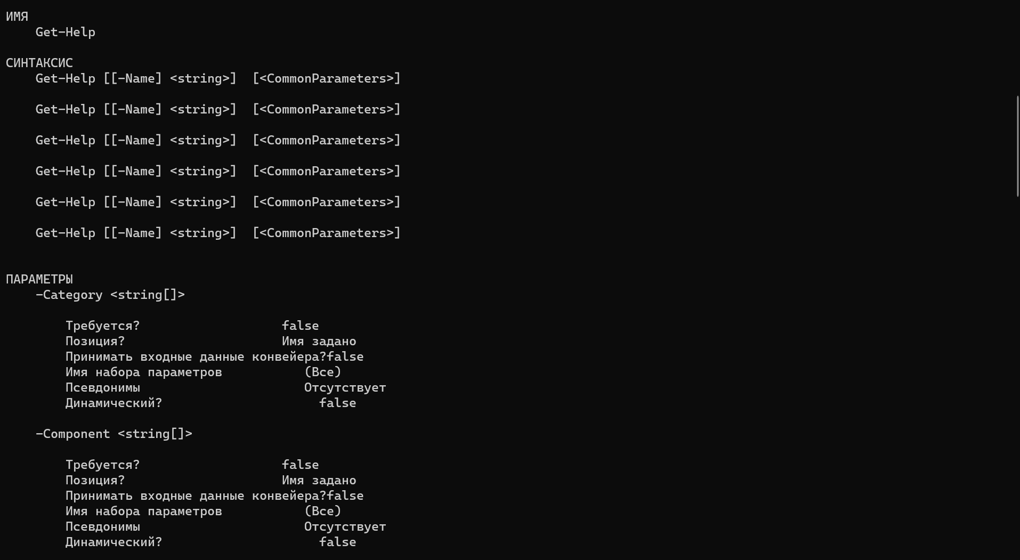

Рис. 1.1 – выполнение командлета Get-Help с параметром -Full

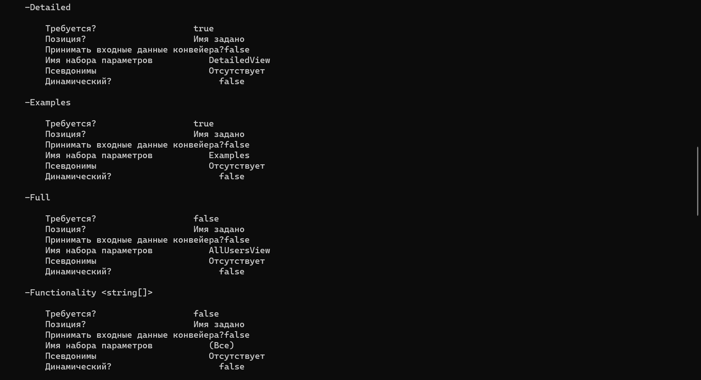

Рис. 1.2 – выполнение командлета Get-Help с параметром -Full

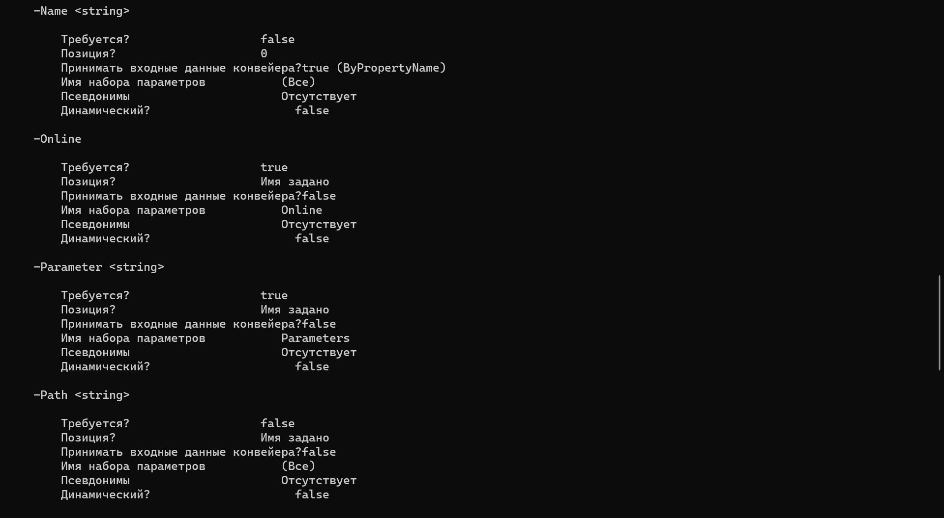

Рис. 1.3 – выполнение командлета Get-Help с параметром -Full

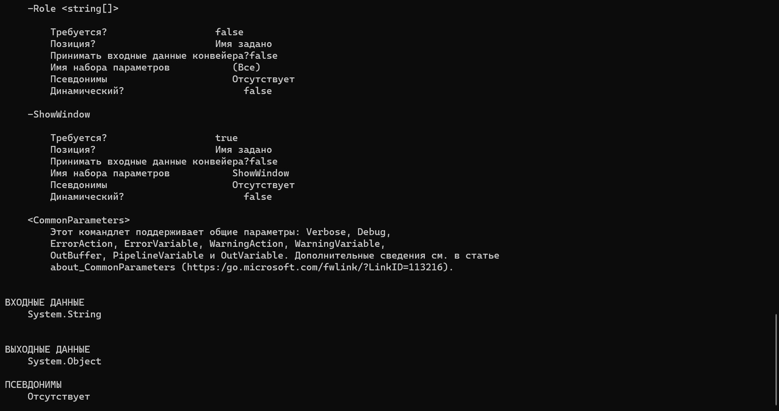

Рис. 1.4 – выполнение командлета Get-Help с параметром -Full

2.Данный командлет в PowerShell позволяет вывести список запущенных процессов на компьютере.

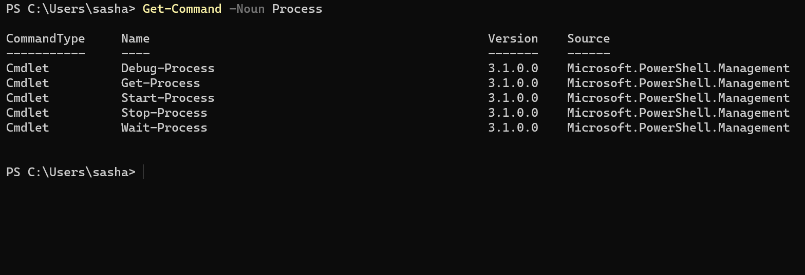

Рис. 2 – результат выполнения командлета Get-Command -Noun Process

**Задание 2**

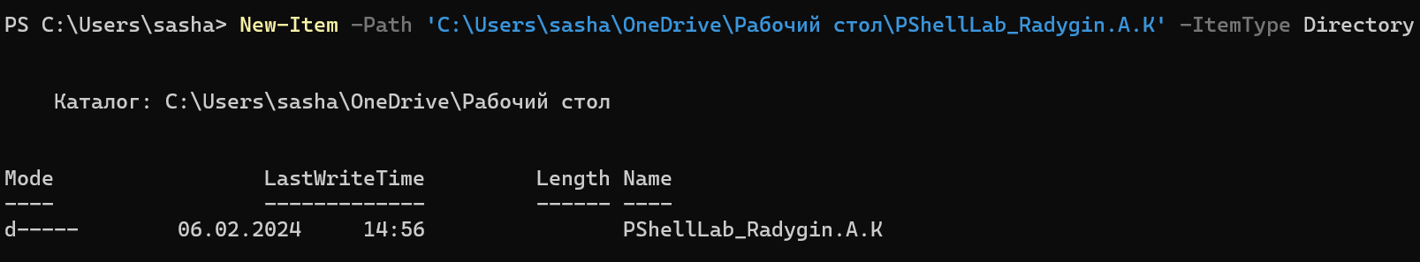

Рис. 3 – создание папки на рабочем столе

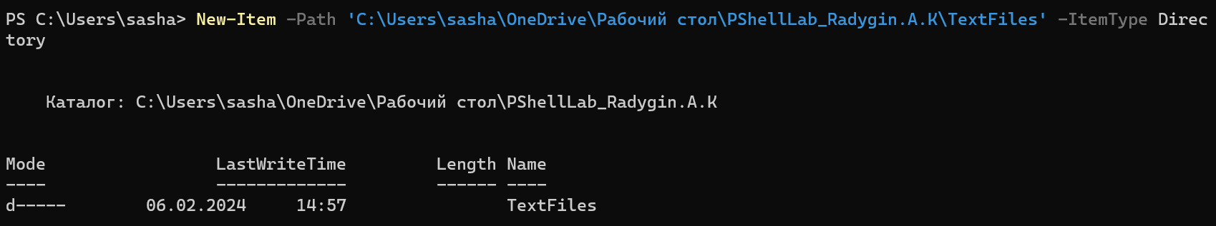

Рис. 4 – создание подкаталога

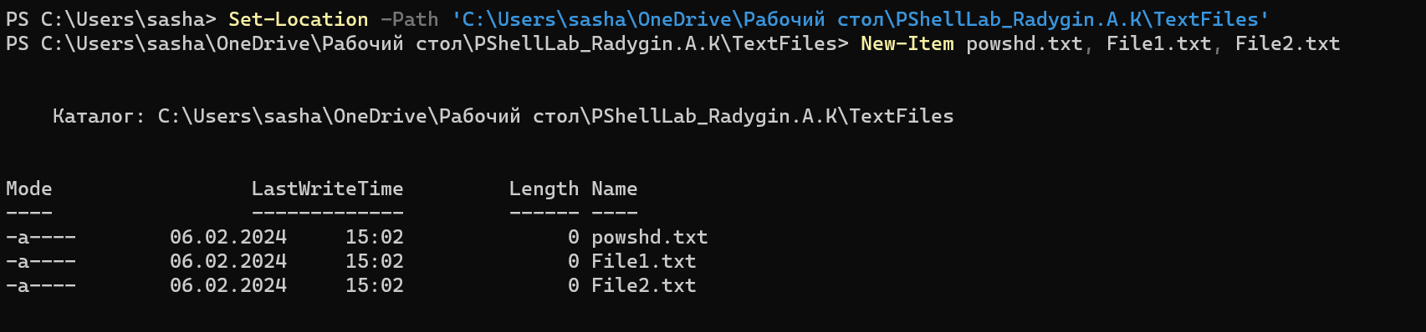

Рис. 5 – смена каталога и создание множества файлов

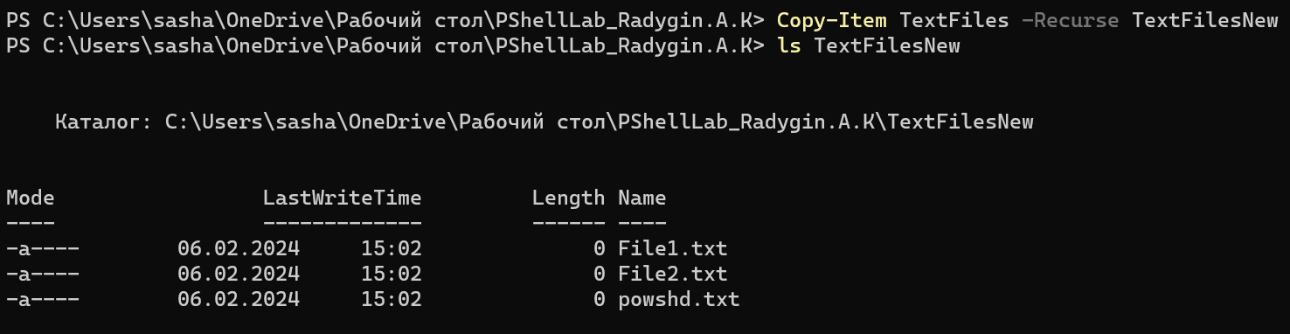

Рис. 6 – создание нового подкаталога и вывод списка объекта в нём



Рис. 7 – смена имён и расширений файлов



Рис. 8 – перемещение файла из одного каталога в другой

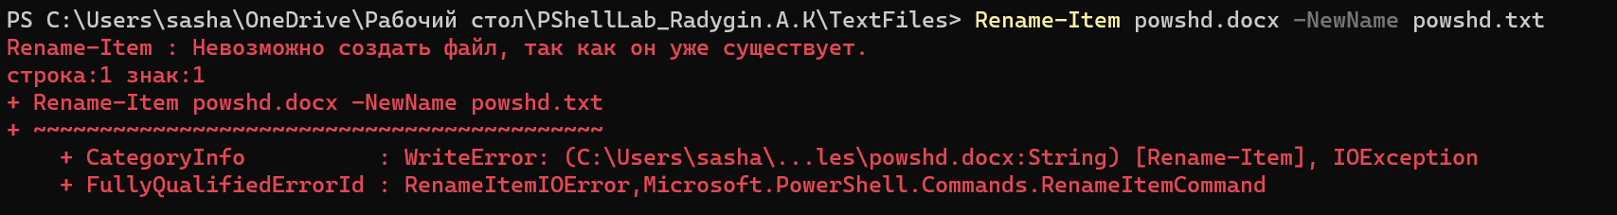

Рис. 9 – попытка присвоить файлу уже существующее в директории имя файла

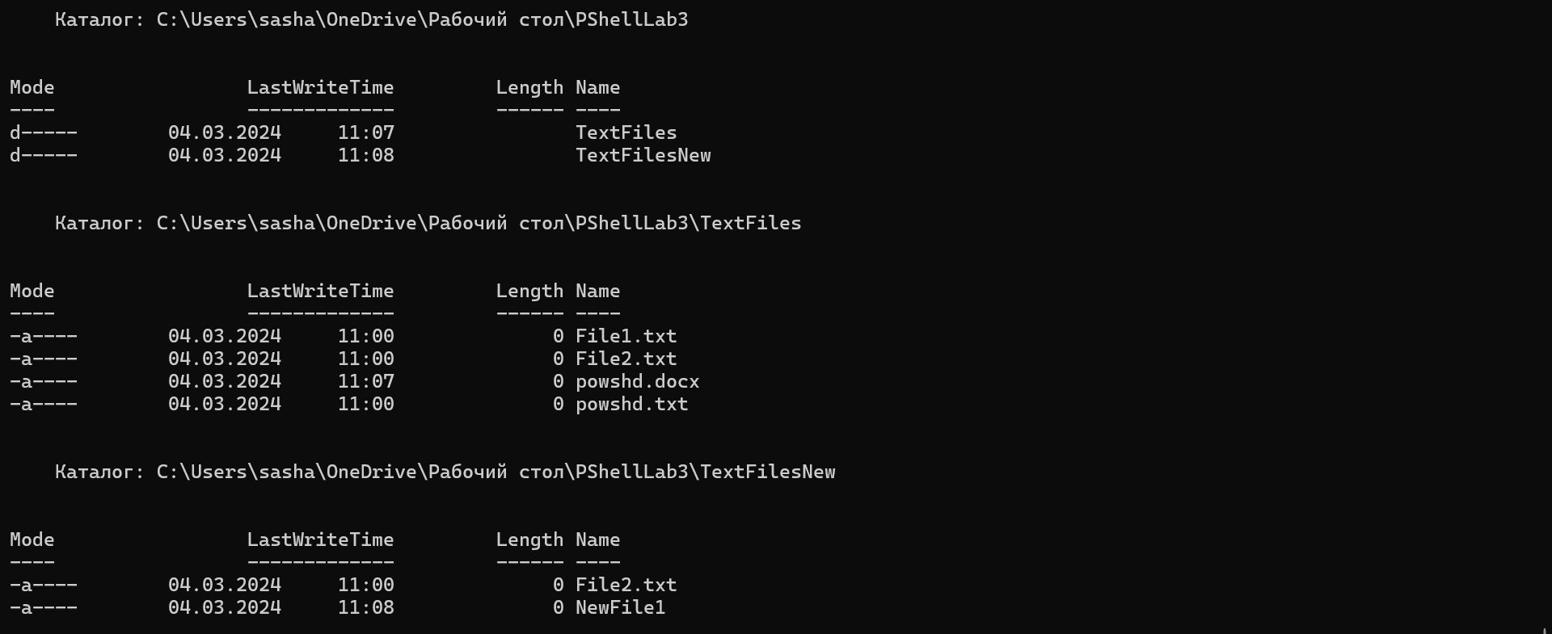

Рис. 10 – вывод данных из каждого каталога



Рис. 11 – удаление каталогов

**Задание 3**

Командлет Get-CimInstance используется для получения экземпляров класса общей модели информации управления (CIM) компьютера. Экземпляры CIM содержат данные о различных компонентах системы, таких как операционная система, службы, драйверы и другое аппаратное и программное обеспечение.

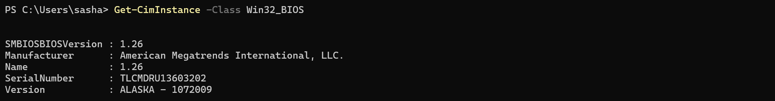

Рис. 12 – информация о системе ввода-вывода

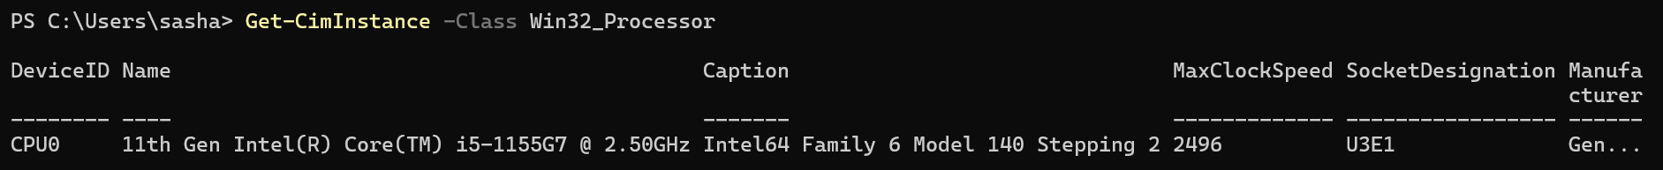

Рис. 13 – информация о процессоре



Рис. 14 – информация об установленной ОС

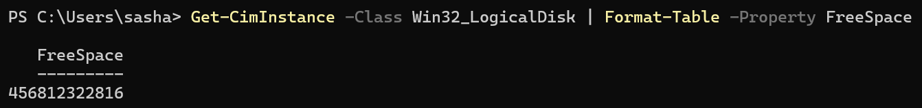

Рис. 15 – информация о доступном месте на локальном диске

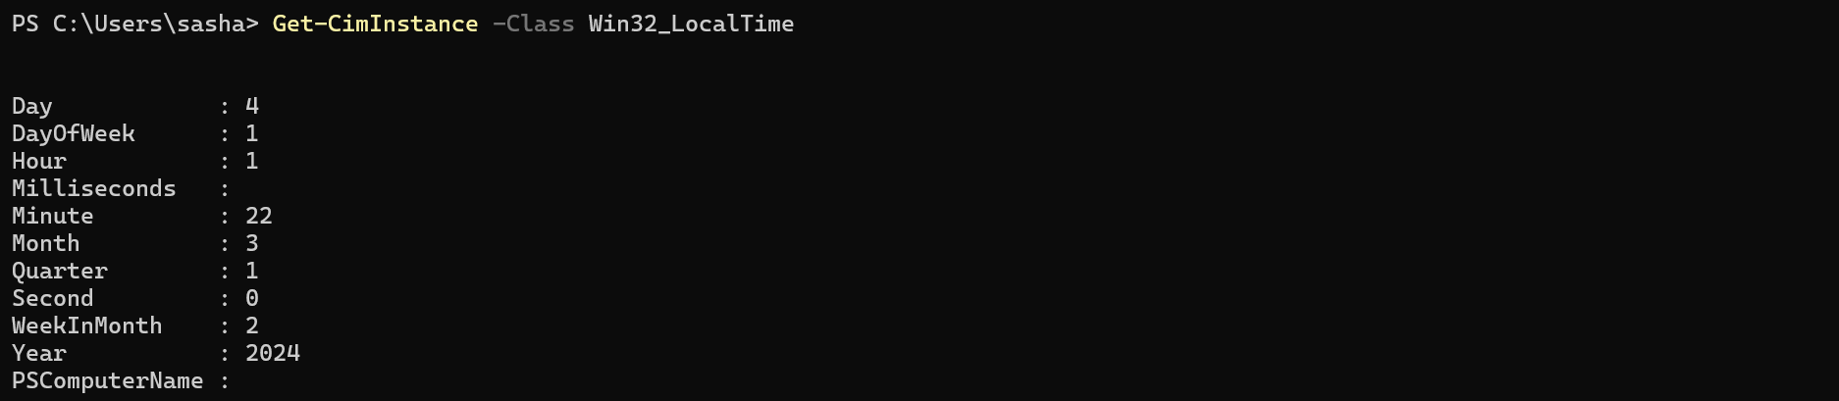

Рис. 16 – информация о локальном времени компьютера

**Ответы на контрольные вопросы**

1. Основная цель Windows PowerShell - это автоматизация и управление системными задачами. Он отличается от командной строки тем, что использует более мощный язык сценариев, основанный на .NET Framework, и может управлять объектами Windows.

2. Для получения справки о командах в PowerShell можно использовать команду Get-Help <ИмяКоманды>.

3. Для выполнения команды с правами администратора нужно запустить PowerShell "От имени администратора".

4. Чтобы изменить текущий каталог, используйте команду Set-Location (или ее псевдоним cd) с указанием нового пути.

5. Копирование и вставка текста в окне PowerShell осуществляется стандартным способом: Ctrl+C для копирования и Ctrl+V для вставки.

6. Для управления процессами и задачами в PowerShell можно использовать команды, такие как Get-Process и Stop-Process для просмотра списка процессов и их завершения соответственно.

7. Для работы с файлами и папками используются команды типа New-Item для создания новой директории или файла, Copy-Item для копирования элемента, Move-Item для перемещения элемента из одного места в другое.

**Выводы по работе**

В ходе лабораторной работы были освоены основные навыки использования Windows Powershell для работы с файлами операционной системы. Была изучена структура командлетов и синтаксис PowerShell, что позволило успешно выполнить задачи по созданию, копированию, перемещению, переименованию и удалению файлов и директорий. Также было освоено использование командлета Get-CimInstance для получения информации о компонентах системы, что является важным инструментом для мониторинга и диагностики её состояния.